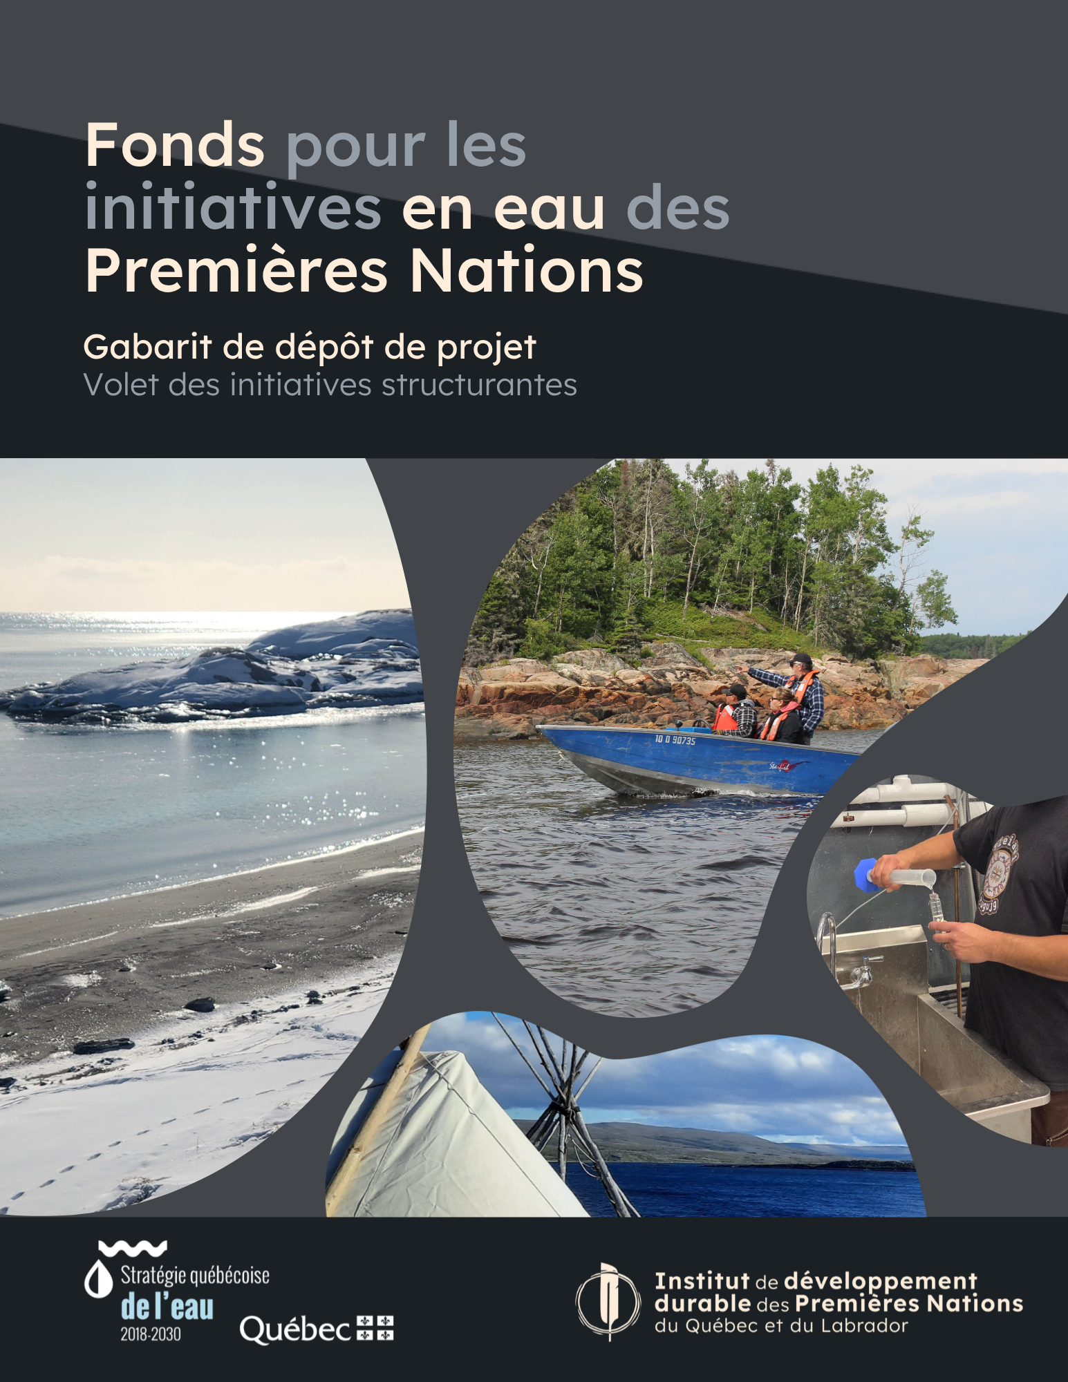

Table des matières
1. Renseignements sur le porteur de projet et résumé du projet 2
2. Vérification des critères d’admissibilité 3
3. Renseignements sur le projet 4
3.1 Contexte et historique 4
3.2 Lien avec les orientations du Plan national de l’eau 4
3.3 Objectifs 5
3.4 Approche participative et renforcement des capacités 5
3.5 Valorisation des savoirs et/ou langues autochtones 5
3.6 Retombées 5
3.7 Implication de l’IDDPNQL 6
3.8 Autres détails 7
4. Plan de travail et échéancier 8
5. Renseignements sur l’équipe de projet 9
6. Renseignements sur les partenaires externes 9
7. Budget 10

Le Fonds pour les initiatives en eau des Premières Nations est financé par le Fonds bleu. Ce dernier s'inscrit dans le cadre du Plan national de l’eau de la Stratégie québécoise de l’eau qui déploie des mesures concrètes pour protéger et gérer l’eau ainsi que les milieux aquatiques de façon responsable, intégrée et durable.

Objectif du gabarit de dépôt de projet
Le présent document fournit un exemple de structure d’une proposition de projet qui pourrait être soumise à l’Institut de développement durable des Premières Nations du Québec et du Labrador (IDDPNQL) dans le cadre du Fonds pour les initiatives en eau des Premières Nations. L’utilisation de ce gabarit est fortement recommandée, mais non obligatoire. Ainsi, nous accepterons tout format qui permet de bien comprendre votre projet.
Votre proposition de projet doit contenir les éléments suivants :
- Renseignements sur le porteur du projet
- Renseignements sur le projet
- Plan de travail et échéancier provisoires
- Renseignements sur l’équipe de projet
- Renseignements sur les partenaires externes, si applicable
- Budget provisoire
- Optionnel : lettres d’appui de partenaires (financiers ou autres)
Les projets reçus dans le cadre de l’appel à projets du volet des initiatives structurantes du Fonds doivent satisfaire aux critères d’admissibilité, mais également être soumis au processus de sélection des projets, conformément aux recommandations du comité stratégique du Fonds. Prenez note que les propositions de projet reçues pourraient être partagées avec le gouvernement du Québec, mais resteront confidentielles.
Pour plus de détails sur les projets admissibles, référez-vous au guide du demandeur disponible sur la page web du Fonds.
Veuillez noter que votre proposition de projet pourrait être considérée dans le cadre d’un autre de nos fonds en cours ou à venir.
Si c’est le cas, notre équipe prendra contact avec vous pour vous en informer.

Autres possibilités de financement avec l’IDDPNQL

Besoin d’aide ?
Nous sommes disponibles pour vous aider à élaborer et à préparer votre proposition de projet ainsi que lors de toutes les étapes de la réalisation de celui-ci.
Pour plus d’informations concernant l’accompagnement ou toutes autres questions concernant le Fonds, veuillez contacter Julie-Christine Martin, chargée de projets en environnement, à l’adresse financement@iddpnql.ca, en mentionnant le Fonds pour les initiatives en eau des Premières Nations en objet du courriel.
Vous pouvez également nous contacter par téléphone au 418 843-9999 et demander de parler à Julie-Christine. Ce sera avec plaisir que nous pourrons répondre à vos questions et discuter de votre projet, de vos préoccupations ou de vos idées.

1. Renseignements sur le porteur de projet et résumé du projet
Porteur de projet
(nom de l’organisation)
Adresse et code postal

Nom de la personne-ressource | Ajoutez plusieurs personnes-ressources s’il y a lieu
Titre/poste de la ou des personnes-ressources
Coordonnées de la personne-ressource | Adresse courriel et numéro de téléphone de la personne-ressource

Titre du projet

Date de présentation de la demande
Montant demandé
Dates estimées du projet
Localisation du projet | Identifiez le ou les lieux où les activités du projet se dérouleront
Résumé du projet | Présentez les grandes lignes du projet, ses objectifs et principales activités (max. 200 mots)

2. Vérification des critères d’admissibilité
Veuillez vérifier que votre demande correspond aux critères d’admissibilité suivants :

☐ Le demandeur est un conseil de bande d’une Première Nation OU une organisation à but non lucratif autochtone ne provenant pas des Nations Cri ou Naskapi (ces Nations ont des ententes distinctes avec le gouvernement provincial).
☐ La proposition est complète :
☐ Le projet s’inscrit dans au moins une orientation du Plan national de l’eau et cette orientation est identifiée.
☐ Un plan de travail préliminaire avec échéancier réaliste est fourni.
☐ Un budget préliminaire réaliste est fourni.
☐ Le montant demandé est égal ou inférieur au maximum établi pour les initiatives structurantes, soit 490 000 $.
☐ Si un consultant ou une entreprise privée (autochtone ou allochtone) est impliqué à plus de 40 % du budget total du projet, la demande explique clairement comment le renforcement des capacités de la communauté sera mis en place et/ou comment le projet répond à un besoin prioritaire de la communauté.
Le projet :
☐ Peut être réalisée avant le 31 mars 2029.
☐ Respecte les dépenses admissibles dans le cadre du Fonds.
☐Ne permet pas de financer les activités régulières de l’organisation et son fonctionnement.
☐ Ne vise pas la création d’une fondation.
☐ Ne comprend pas d’activités de lobbying.
☐ Ne vise pas le financement d’infrastructures collectives d’eaux usées et d’eau potable ainsi que l’acquisition de terrains et d’immeubles.
☐ N’a pas débuté avant la présentation de la demande, à moins que cette demande ne permette d’entamer une nouvelle phase.

Pour plus de détails sur les projets admissibles et sur les critères de sélection, se référer au guide du demandeur.
La proposition de projet doit être transmise à l’adresse financement@iddpnql.ca au plus tard le 18 septembre 2026 en mentionnant le Fonds pour les initiatives en eau des Premières Nations dans l’objet du courriel.
Les propositions soumises dans le volet des initiatives structurantes seront analysées après la date limite de dépôt de projet. Notre équipe transmettra les réponses aux demandeurs dans un délai raisonnable suivant la date limite de dépôt.
Pour nous transmettre votre proposition

3. Renseignements sur le projet
Ci-dessous se retrouvent quelques questions en lien avec les critères de sélection de votre projet. Peu importe le format que vous choisirez, assurez-vous de répondre aux thématiques des questions posées.
Le nombre de mots pour chaque section à compléter est indiqué à titre de suggestion.
Tentez de rester concis, tout en fournissant une réponse complète et précise pour faciliter notre compréhension de votre projet.

3.1 Contexte et historique
Expliquez brièvement le contexte du projet (max. 200 mots) :

Pourquoi ce projet est-il important pour la communauté? À quels besoins et priorités répond-il? D’autres initiatives similaires ou complémentaires sont-elles déjà en cours sur votre territoire? (max. 200 mots)

Ce projet est-il la suite d’un projet antérieur? Si oui, expliquez brièvement le projet antérieur et le lien avec le projet présenté. (max. 200 mots)

3.2 Lien avec les orientations du Plan national de l’eau
Identifiez la ou les orientations du Plan national de l’eau visées par votre projet.
Cochez une ou plusieurs cases
☐ Assurer une eau de qualité pour la population
☐ Protéger et restaurer les milieux aquatiques
☐ Mieux prévenir et gérer les risques liés à l'eau
☐ Miser sur le potentiel économique de l'eau
☐ Promouvoir une utilisation durable de l'eau
☐ Acquérir et partager les meilleures connaissances sur l'eau
☐ Assurer et renforcer la gestion intégrée des ressources en eau

Expliquez brièvement comment le projet contribuera aux orientations identifiées (max. 300 mots) :

3.3 Objectifs
Quels sont les objectifs à court terme et à long terme du projet? (max. 300 mots)
Afin de faciliter le suivi de votre projet, assurez-vous que vos objectifs sont spécifiques, mesurables, atteignables, réalistes et temporellement définis.

3.4 Approche participative et renforcement des capacités
Expliquez comment votre projet impliquera votre communauté (max. 200 mots) :

Expliquez comment votre projet favorisera le développement de capacités, connaissances et/ou compétences de votre communauté ou de votre organisation (max. 200 mots) :

3.5 Valorisation des savoirs et/ou langues autochtones
Expliquez comment les savoirs e/ou langues autochtones seront valorisés dans le cadre de votre projet (max. 300 mots) :

3.6 Retombées
Identifiez les livrables et les retombées prévues de votre projet (max. 300 mots) :

Votre projet contribuera-t-il à créer des retombées économiques pour la communauté (ex. : création d’emplois, revenus liés à une activité touristique, etc.)? Si oui, nommez les retombées économiques prévues. (max. 200 mots)

Identifiez comment vous ferez connaître et rayonner le projet auprès de votre communauté, des partenaires et des acteurs intéressés (max. 200 mots) :

3.7 Implication de l’IDDPNQL
Cette section nous permettra d’évaluer vos besoins de collaboration avec l’équipe de l’IDDPNQL.
Cette contribution peut être intégrée dans le gabarit de budget en ajoutant des montants en nature dans la colonne « Contribution partenaire ». Un montant en nature est une contribution à laquelle une valeur monétaire est associée, par exemple du temps ou du prêt de matériel.

Votre projet requiert-il du soutien de la part de l’équipe de l’IDDPNQL pour ses étapes de réalisation?
☐ Oui
☐ Non
☐ Je ne sais pas
De quelle(s) expertise(s) auriez-vous besoin de la part de l’IDDPNQL?
☐ Gestion de projet (ex. : rédaction de demande de subvention, planification, suivi de l’avancement, reddition de comptes, etc.)
☐ Biodiversité ou conservation (ex. : inventaires et suivis de la faune et/flore, restauration aquatique, etc.)
☐ Changements climatiques et énergie (ex. : prévention des risques, érosion, inondations, etc.)
☐ Environnement (ex. : gestion de la contamination, analyse environnementale, suivi de la qualité de l’eau, hydrogéologie, etc.)
☐ Géomatique (ex. : développement de cartes, création et utilisation d’outils GPS, etc.)
☐ Autre : __________________________________
☐ Je ne sais pas
Décrivez sommairement vos besoins en lien avec les expertises de l’IDDPNQL? (max. 200 mots)

3.8 Autres détails
Voulez-vous partager d’autres détails à propos de votre projet?
Notez ici tout autre commentaire ou spécification que vous aimeriez partager sur votre projet. Vous pouvez également nous envoyer des pièces jointes additionnelles au besoin.

4. Plan de travail et échéancier
Complétez le tableau du plan de travail de votre projet avec les grandes étapes, activités, échéancier, résultats et livrables prévus. Le plan de travail permet d’illustrer comment vous atteindrez vos objectifs. Vous pouvez insérer des lignes supplémentaires dans le tableau au besoin.

À noter que ce tableau est disponible à titre d’outil, vous pouvez nous partager cette information selon le format qui vous convient le mieux.
Grandes étapes |  | Description des activités | Échéancier estimé | Résultats et livrables anticipés
Exemple
1 | Coordination de projet | Embaucher et former un.e chargé.e de projet | Été 2026 | - Employé.e embauché.e et formé.e
2 | Collecte de  connaissances | Effectuer une revue de littérature ainsi que des entrevues avec des aîné.e.s pour établir un portrait des cours d’eau | Septembre 2026 | - Revue de littérature  terminée  - Entrevues avec les aîné.e.s réalisées
3 | Reddition de comptes | Rédaction du rapport final à l’intention de l’IDDPNQL | Mars 2027 | Remise du rapport et présentation des résultats
1

2

3
4
5
6

5. Renseignements sur l’équipe de projet
Complétez le tableau des renseignements sur chaque membre de l’équipe du projet. Si vous ne savez pas encore qui seront les membres de l’équipe, vous pouvez indiquer « à déterminer » et expliquer brièvement comment vous procéderez pour les désigner.
Vous pouvez ajouter des lignes au besoin.
À noter que ce tableau est disponible à titre d’outil, vous pouvez nous partager cette information selon le format qui vous convient le mieux.
Nom et titre | Organisation | Rôle dans le projet

6. Renseignements sur les partenaires externes
Si applicable, donnez des détails sur toute autre personne qui sera impliquée dans le projet (ex. : équipes universitaires, consultant.e.s, organisations à but non lucratif, municipalités, etc.).
Vous pouvez ajouter des lignes au besoin.

À noter que ce tableau est disponible à titre d’outil, vous pouvez nous partager cette information selon le format qui vous convient le mieux.
Nom et titre | Organisation | Rôle dans le projet | Nature de la participation

7. Budget

Vous trouverez le gabarit de budget à compléter en format Excel sur la page web du Fonds pour les initiatives en eau des Premières Nations en cliquant ici.
N’oubliez pas de nous transmettre votre gabarit de budget lors de l’envoi de votre proposition de projet et de préciser toute autre source de financement de votre projet.



info@iddpnql.ca
www.iddpnal.ca

418 843-9999
418 843-3625
174, Chef-Aimé-Romain
Wendake, (Québec)
G0A 4V0

